XXXIV° CAMPIONATO NAZIONALE DI CICLISMO
DIPENDENTI UNIVERSITARI
MEMORIAL GINO DI MEO
SASSARI 29-30 GIUGNO 2019

 | - Organizzazione ………………………………………….  - Programma di massima ………………………………  - Percorso di Gara (Planimetria)…………………..…  - Percorso Gara (Altimetria)……………………………  - Percorso Gara (Descrizione)…………………………  - Ritrovo Percorso Gara …………………………………  - Come raggiungere Percorso Gara (da Alghero)  - Cena di Gala e Premiazione Atleti …………………  - Ritrovo cicloturistica …………………………..………  - Percorso Cicloturistico ……………………..…………  - Descrizione del percorso cicloturistico ………….  - Pranzo di Gala e Premiazione Atenei ……………  - Quote di partecipazione …………………………..…  - Categorie Atleti ………………………………….………  - Destinazione alberghiera ……………………………  - Iscrizione gara …………………………………….……  - Iscrizione cicloturistica ………………………………  - Adesione pranzo ..………………………………………  - Adesione cena ---………………………..……………… | Pag. 3  Pag. 4  Pag. 4  Pag. 5  Pag. 5  Pag. 5  Pag. 6  Pag. 6  Pag. 7  Pag. 7  Pag. 7  Pag. 8  Pag. 8  Pag. 9  Pag. 9  Pag. 13  Pag. 14  Pag. 15  Pag. 16

ORGANIZZAZIONE

Organizzatore:  Referente Tecnico  Telefono:  Cell.  Fax:  Email:  Data gara:  Data cicloturistica:  Località gara:  Località Cicloturistica:  Titolo: | CRUS A.P.S. – CIRCOLO RICREATIVO DELL’UNIVERSITA’ DEGLI STUDI DI SASSARI  Paolo LURANI  079.229848  3280410721  079.229828  p.lurani@uniss.it  SABATO 29 Giugno 2019  DOMENICA 30 Giugno 2019  Sassari  Alghero  XXXIV° CAMPIONATO DI CICLISMO DEI DIPENDENTI DELLE UNIVERSITA’ D’ITALIA - Memorial Gino Di Meo

PROGRAMMA DI MASSIMA

Sabato 29 giugno 2019
- Ore 15:00 ritrovo gara e ritiro pacchi gara a Sassari in Via Aimo;
- Ore 16:30: partenza gara;
- Ore 18:35 circa fine gara;
- Ore 18:45 trasferimento al Ristorante le Querce dove sarà possibile usufruire delle docce;
- Ore 20:00 cena di gala e premiazione atleti;
- Rientro negli Hotels.

Domenica 30 giugno 2019
- Ore 09:00 ritrovo giro cicloturistico ad Alghero presso il Piazzale della Pace in Via Giuseppe Garibaldi;
- Ore 10:00 partenza giro turistico;
- Ore 12:00 circa fine giro turistico
- Ore 12:30 trasferimento alle Tenute Delogu;
- Ore 13:00 pranzo sociale e premiazione Atenei;
- Ore 16:00 termine della manifestazione.

PERCORSO di GARA

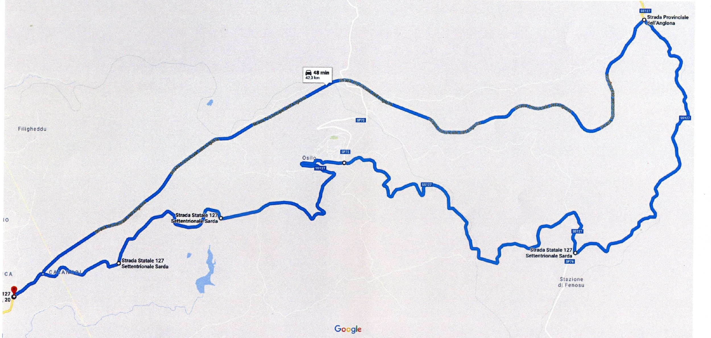

ALTIMETRIA PERCORSO di GARA

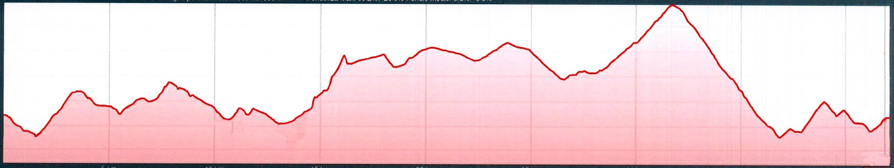

DESCRIZIONE DEL PERCORSO di GARA

Il percorso comprende un circuito di circa 42,000 Km molto vallonato con sali e scendi ripetuti che comprendono anche tre salite con pendenze a volte impegnative.

Subito dopo il trasferimento da Via Aimo, 900 m circa, si svolta a sinistra sulla Strada Provinciale dell’Anglona, ove vi sarà la partenza ufficiale. Si percorrono quindi circa 15,300 Km di strada che da Sassari portano nelle vicinanze di Nulvi.

In questo tratto si incontreranno le prime due salite di una certa lunghezza e difficoltà, la prima di 1,500 Km con pendenza media al 4% e la seconda di 2,700 Km, con pendenza media al 5,6% e max al 13%.

Alla fine della Strada Provinciale dell’Anglona svoltando a destra sulla SS 127, inizia un tratto vallonato di circa 12,300 Km, con pendenze dall’1% al 5%, che porta sino all’inizio della terza salita di 3,200 Km con pendenza media del 4% e max 6,7% che finisce all’ingresso del paesino di Osilo.

Da Osilo, dopo un tratto all’interno del paese di 500 m in piano, sempre seguendo la SS 127, inizierà una lunga discesa di circa 6,300 Km con pendenze che variano dal 4% all’8% e seguirà una salitella di 1,00 Km con pendenze sino al 7%.

Alla fine della salitella inizierà un tratto vallonato che porta sino alla rotatoria della Strada dell’Anglona da dove, proseguendo sulla sinistra e dopo uno strappetto di 750 m, si svolta a destra su Via Aimo dove sarà posto l’arrivo.

RITROVO GARA
Il ritrovo è previsto a Sassari in località Serra Secca sulla SP 127 per Nulvi – Osilo e precisamente in Via Aimo. Tutti i dettagli, orari e organizzazione gara, verranno in seguito resi noti.

COME RAGGIUNGERE IL PERCORSO di GARA

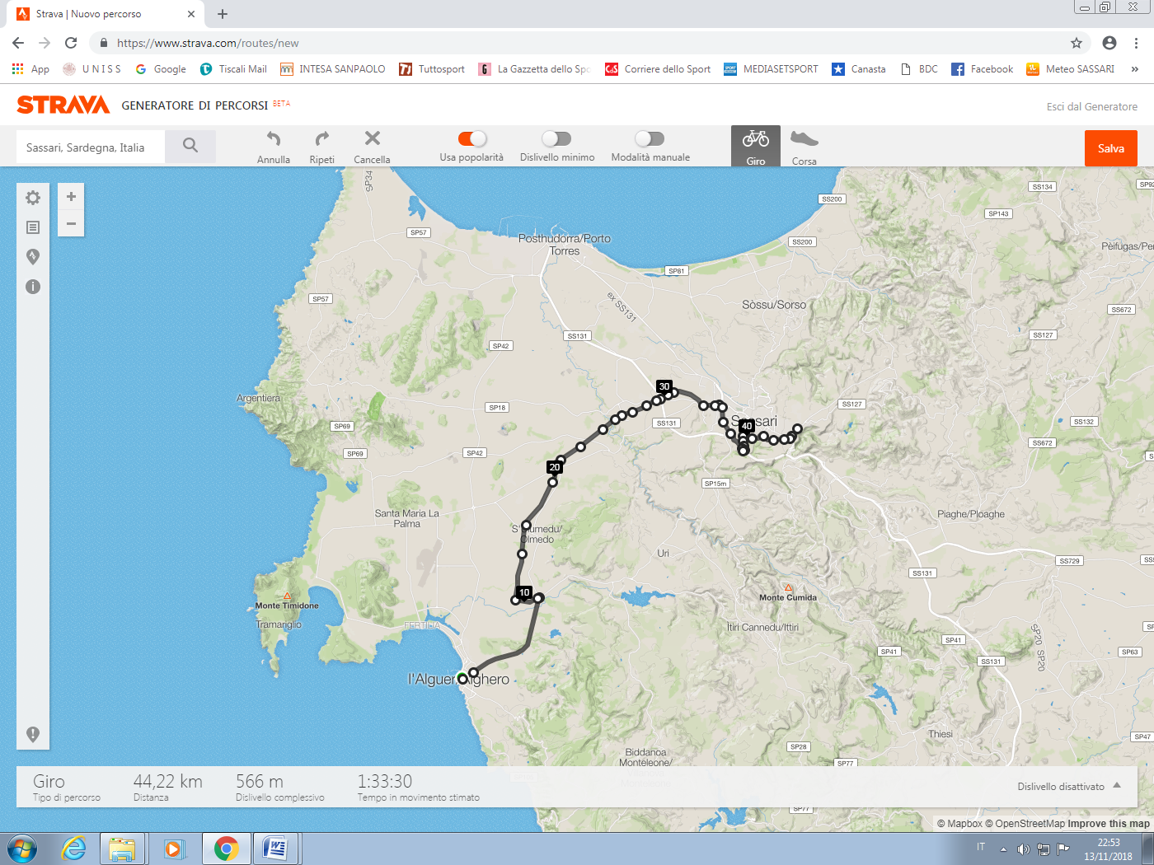

Da Alghero, si prende la SS 127bis sino alla rotatoria in Regione Surigheddu, dove alla terza uscita si imbocca la SS 291 Var della Nurra, oppure sulla SP 42 “Dei due Mari” sino all’imbocco, dopo la frazione di Tottubella la SS 291 Variante della Nurra. Percorrendo questa strada a scorrimento veloce si arriva a Sassari in Località Predda Niedda da cui si prende l’uscita sulla 131 in direzione Cagliari per poi rientrare a Sassari dallo svincolo Via Budapest. All’ingresso di Sassari, dopo la terza rotatoria, al semaforo si imbocca Via Rockefeller. Continuando sempre su questa strada, dopo 4 rotatorie ed un semaforo, si arriva, alla fine di Via Milano, ad una quinta rotatoria da cui alla seconda uscita si imbocca la Via Gigi Rizzi e quindi la SS 127 dove, dopo circa 1 Km, si arriva in Via Aimo, sede della partenza e arrivo.

FINE MANIFESTAZIONE E PREMIAZIONE ATLETI

Alla fine della gara tutti i partecipanti e accompagnatori dovranno recarsi presso il Ristorante Le Querce, che si trova a Sassari (in prossimità della zona d’arrivo) in Via Luna e Sole 70, dove potranno effettuare la doccia e vi sarà la cena di gala al costo di € 35,00 a persona e la premiazione degli Atleti.

RITROVO CICLOTURISTICA

Il ritrovo è previsto alle ore 9,00 presso il Piazzale della Pace in Via Giuseppe Garibaldi ad Alghero.

PERCORSO CICLOTURISTICA

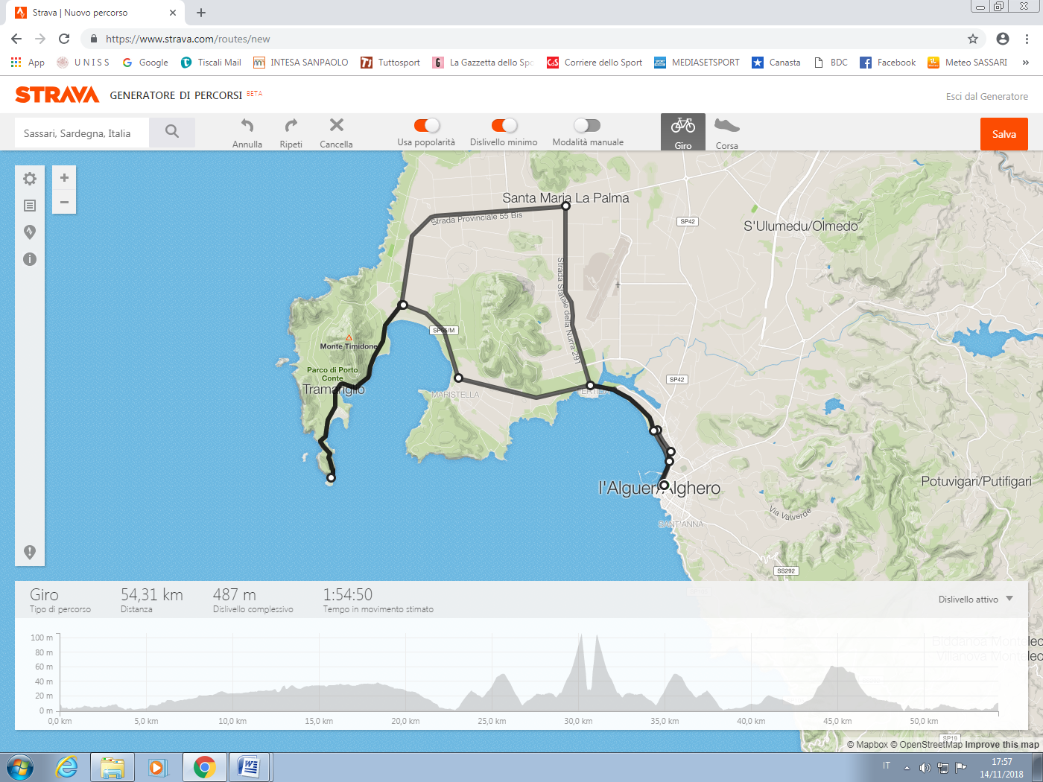

DESCRIZIONE DEL PERCORSO CICLOTURISTICO

Il percorso cicloturistico è un giro di circa 54,000 Km che presenta poche difficoltà altimetriche, se si esclude lo strappo che da Cala Dragunara porta a Capo Caccia, salita di circa 1,700 Km che supera pendenze dell’8%.
Dal porto di Alghero si arriva a Fertilia passando lungo la litoranea che costeggia le spiagge algheresi, per poi dirigersi verso la località Santa Maria La Palma nota a molti per la sua cantina vinicola.
Al semaforo, all’incrocio fra la SS 291 e la SP 55 bis, si svolta sulla sinistra per percorrere quest’ultima che porta alle località marine di Porto Ferro, Tramariglio e Capo Caccia sino al piazzale antistante l’ingresso delle Grotte di Nettuno.
Al rientro, all’incrocio dopo circa 8,000 Km, si procede sulla destra sino alla rotatoria posta tra la SP 55 e la SP 127 bis dove, alla seconda uscita, si procede verso Fertilia e quindi verso il rientro ad Alghero.

FINE MANIFESTAZIONE E PREMIAZIONE ATENEI –PRANZO

Al rientro dalla pedalata cicloturistica tutti i partecipanti e accompagnatori dovranno recarsi presso le tenute Delogu, che si trovano sulla SS 291 Alghero – Fertilia al Km 22, dove vi sarà il pranzo di gala al costo di € 35,00 a persona e la premiazione degli Atenei.

QUOTE DI PARTECIPAZIONE

Atenei da 1 a 4 atleti € 100
Atenei da 5 a 8 atleti € 150
Atenei da 9 a 12 atleti € 200
Atenei oltre i 12 atleti € 250

Iscrizione per ogni atleta che partecipa alla prova agonistica € 10,00
Iscrizione per ogni atleta che partecipa alla prova cicloturistica € 10,00

CRUS A.P.S. – Circolo Ricreativo dell’Università degli Studi di Sassari, Via Vienna, 2 - 07100 Sassari
C.F. 92134990909

plurani@uniss.it
Tel. 079/229828
Cell. 3280410721
Fax 079/229848

Cena di gala per ogni atleta ed accompagnatore € 35,00
Pranzo di gala ogni atleta ed accompagnatore € 35,00

Le quote di partecipazione alla cena e al pranzo di gala dovranno pervenire unitamente alle iscrizioni degli atleti alle gare entro e non oltre il 15 aprile 2019 con bonifico:
c/c bancario n. 0416/70368823, intestato a Circolo Ricreativo dell’Università degli Studi di Sassari A.P.S.
BANCO DI SARDEGNA AGENZIA N° 1 – SASSARI
IBAN: IT43C0101517201000070368823
Causale: Campionato Nazionale di Ciclismo 2019 – (Ateneo)

Agli atleti che si iscriveranno entro la suddetta data verrà consegnata anche una maglia tecnica in ricordo della manifestazione.

Inviare copia bonifico ed elenchi atleti ed accompagnatori che parteciperanno alle manifestazioni e al la cena e pranzo di gala a: plurani@uniss.it

CATEGORIE ATLETI PER FASCIA D’ETA’

Maschili Femminili

MS o Junior dai 18 ai 29; Donne A dai 19 ai 39;
M1 o Senior 1 dai 30 ai 34;
M2 o Senior 2 dai 35 ai 39;
M3 o Veterano 1 dai 40 ai 44; Donne B dai 40 ai 59;
M4 o Veterano 2 dai 45 ai 49;
M5 o Gentleman 1 dai 50 ai 54;
M6 o Gentleman 2 dai 55 ai 59;
M7 o Gentleman A dai 60 ai 64; Donne C dai 60 e oltre;
M8 o Gentleman B dai 65 e oltre;

DESTINAZIONI ALBERGHIERE

Per le destinazioni alberghiere non vi è la possibilità di avere un unico punto di ritrovo a causa dell’alto afflusso turistico presente nella zona, per cui bisognerà quanto prima (entro fine marzo) effettuare la prenotazione negli Hotel che comunque hanno dato disponibilità attraverso l’Agenzia OPEN SARDINIA S.R.L.:

Franco Caria
Via Giovanni XXIII n° 38
07041 Alghero (SS)
P.IVA 01874090903
Tel.0039 079 979030 | Fax 0039 079 979787
WhatsApp 0039 331 8004724
FATTURE ELETTRONICHE
CODICE DESTINATARIO: KRRH6B9
info@opensardinia.com | www.opensardinia.com

Caratteristiche degli hotels proposti dall’Agenzia:

Hotel 4 stelle
A breve distanza dal centro della città di Alghero, reception, ristorante, piscina, sale convegni, piccola spiaggia privata. Camere con bagno privato, asciugacapelli, telefono diretto, TV, cassaforte, aria
condizionata, WiFi, frigobar, bollitore in camera.
Quota per persona a notte in camera doppia in mezza pensione (colazione + cena del venerdì 28) € 95,00
Supplemento camera doppia uso singola a notte (salvo disponibilità) € 43,00
Riduzione 3° letto Adulto/Bambino € -10%
Bevande ai pasti (1/2 caraffa di vino locale + 1/2 minerale) per persona a pasto € 7,00

Hotel 3 stelle superiore
Nell’immediata periferia della città di Alghero, reception, ristorante, piscina, sale convegni.
Camere con bagno privato, telefono, TV, aria condizionata, frigobar.
Quota per persona a notte in camera doppia in mezza pensione (colazione + cena del venerdì 28) € 70,00
Supplemento camera doppia uso singola a notte (salvo disponibilità) € 25,00
Riduzione 3° letto Adulto/Bambino € -10,00
Bevande ai pasti (1/2 caraffa di vino locale + 1/2 minerale) per persona a pasto € 5,00

Altri alberghi disponibili ai quali si può richiedere il pernottamento autonomamente:

Hotel CATALUNYA Alghero (20 camere)
Via Catalogna, 22 – 07041 Alghero
Tel: 079 953172 – 079953177
www.hotelcatalunya.it
direzione@hotelcatalunya.it

- camere doppie € 120,00 che comprendono il servizio di prima colazione servita presso il Blau sky bar posto al 9° piano;
- camere doppie ad uso singolo € 100,00 che comprendono il servizio di prima colazione servita presso il Blau sky bar posto al 9° piano;
- eventuali pasti (da concordare per la cena del venerdì 28 e/o il pranzo di sabato29) € 25,00 e comprendono le bevande in ragione di ¼ di vino e/o ½ di acqua minerale

RINA HOTEL ALGHERO (15 camere)
Blue Hotels booking department
Tel. 0365 441100
Numero Verde 800 238530
Email: booking@bluhotels.it
Prenotazioni attraverso il sito internet: www.bluhotels.it

HOTEL MONTE RICCIU
info@montericciu.com

Tel: 079 987400

Camera doppia con prima colazione €. 94,90;
Camera doppia ad uso singolo €. 75,00
Camera tripla €. 129,90
Camera quadrupla €. 155,90
Appartamenti 4/6 posti €.170,00.

Cena del 28/06 (primo,secondo, contorno e bevande)
Pranzo del 29/06
Eventuale servizio navetta
Cena del 28 € 22.00
Antipasto misto terra - Malloreddus alla campidanese
Grigliata di carne
Patate fritte o al forno
Acqua e vino
Caffè e digestivo

Pranzo Atleti del 29 giugno € 16.00
Pasta olio e grana - Riso in bianco
Prosciutto crudo e grana
Acqua e caffè

Qualora non si volesse usufruire del pranzo (esclusi gli atleti) è possibile mangiare a bordo piscina con vasta scelta di panini, tramezzini, insalate, frutta, gelati etc., è inoltre possibile, su richiesta, stabilire un menù ad hoc e cenare a bordo piscina con musica da accompagnamento. Su richiesta si potrebbe contattare qualche operatore che fornisca servizio navetta (a pagamento) dal residence alle spiagge e viceversa.

TENUTE DELOGU
prenotazioni@tenutedelogu.com

Tel: 3452862861

Ubicate nella campagna sarda e circondate da vigneti, le Tenute Delogu producono il proprio vino e dispongono di appartamenti con patio privato e di un giardino completo di piscina all'aperto gratuita e attrezzature per il barbecue.
Caratterizzati da arredi contemporanei, gli alloggi includono l'aria condizionata, un bagno e una zona soggiorno dotata di angolo cottura, TV a schermo piatto e divano-letto.
Situato a 23 km dal centro di Sassari, il Delogu vi permetterà, spostandovi in auto, di raggiungere l'aeroporto di Alghero-Fertilia in soli 5 minuti, la spiaggia di Porto Ferro in 15 minuti e il porto di Porto Torres in 20 minuti.

SI CHIEDE AI COLLEGHI CHE DIANO INFORMAZIONE DEL LUOGO DI SOGGIORNO COSI’ DA PROVVEDERE AD EVENTUALI RICHIESTE.

Si ricorda che TUTTI i partecipanti alla manifestazione, compresi familiari, accompagnatori e bambini, devono essere in possesso della tessera Anciu, di €.5,00 per i Soci dei Circoli e di € 10 per gli Amici dell’Anciu, comprensivi di copertura assicurativa.

XXXIV RADUNO NAZIONALE UNIVERSITARIO DI CICLISMO
ISCRIZIONE GARA AGONISTICA DEL 29 GIUGNO 2019-ore 16,30
(Scheda valida solo per i possessori del tesserino da “Agonista”)

UNIVERSITA’ DI ………………………………

 | COGNOME | NOME | LUOGO E DATA DI NASCITA | ENTE | N° TESSERA | CAT. | TG Maglia | Nr. tessera Anciu
1
2
3
4
5
6
7
8
9
10
11
12
13
14
15
16
17
18
19
20

(Per partecipare alla gara agonistica bisogna partecipare alla cicloturistica)
- Per ente di appartenenza si intende: F.C.I., CSAIn, U.D.A.C.E., U.I.S.P., o altro
- Inviare per e-mail a: plurani@uniss.it o via fax 079/229848
- Quota singolo ciclista per agonistica: €. 10,00;

Timbro del circolo Il Presidente

_____________________________

XXXIV RADUNO NAZIONALE UNIVERSITARIO DI CICLISMO
ISCRIZIONE CICLOTURISTICA DEL 30 GIUGNO-ore 09,30
(Scheda valida per i possessori del tesserino da “agonista e cicloturista”)
UNIVERSITA’ DI ………………………………

 | COGNOME | NOME | LUOGO E DATA DI NASCITA | ENTE | N° TESSERA | CAT. | TG Maglia | Nr. tessera Anciu
1
2
3
4
5
6
7
8
9
10
11
12
13
14
15
16
17
18
19
20

- Per ente di appartenenza si intende: F.C.I., CSAIn, U.D.A.C.E., U.I.S.P., o altro
- Inviare per e-mail a: plurani@uniss.it o via fax 079/229848
- Quota singolo ciclista per cicloturistica: €. 10,00;

Timbro del circolo Il Presidente

_______________________________

Modulo pranzo sociale €. 35,00

Da spedire via:
fax a: 079 229828
E-mail: plurani@uniss.it
unitamente alla copia del bonifico bancario

Ateneo ________________________________________________

Circolo ________________________________________________

Numero Partecipanti _____________

Modulo cena sociale €. 35,00

Da spedire via:
fax a: 079 229828
E-mail: plurani@uniss.it
unitamente alla copia del bonifico bancario

Ateneo ________________________________________________

Circolo ________________________________________________

Numero Partecipanti _____________

